Гражданское и патриотическое воспитание учащихся

в условиях многонациональной школы
Попова М.Ю. социальный педагог
МБОУ «СОШ № 7» (г. Нефтеюганск)

"Как нет человека без самолюбия,—
так нет человека без любви к отечеству,
и эта любовь дает воспитанию
верный ключ к сердцу человека...”
К.Д.Ушинский.

В условиях модернизации российского образования воспитание гражданственности становится одним из главных направлений в работе с детьми. Применение инновационных технологий в педагогической деятельности делает этот процесс интересным и социально-полезным.
Патриотическое воспитание школьников – это систематическая и целенаправленная деятельность по формированию у ребят высокого патриотического сознания, чувства верности своему Отечеству, готовности к выполнению гражданского долга и конституционных обязанностей по защите интересов Родины. Патриотическое чувство свойственно всем национальностям и народностям. А зарождается патриот с формирования родственных чувств в своей семье: маме, папе, бабушке, дедушке и дальним родственникам. Это первая ступень формирования патриотизма. Вторая ступень идет через воспитание любви к малой родине – своему селу, ученическому коллективу, местным традициям и истории. Без чувства малой родины нет и большого патриотизма. Третья ступень формирования патриотизма – воспитание любви к Отечеству, обществу, народу, их истории, культуре, традициям.
Основная цель учебной деятельности – воспитание гражданина-патриота. В современных условиях развития общества сложно привить любовь к своему отечеству, помочь детям и подросткам осмыслить историю родной страны, научить искренне, переживать за судьбу народа и страны, вызывать у молодого человека в душе те качества, которые и определяют его как личность, как гражданина. И не лишним стаёт обратиться к богатейшим традициям семейной педагогики, истории семьи, участия ее членов в Великой Отечественной войне, в общественной жизни страны – все это помогает решать воспитательные задачи [1].
Одним из направлений в работе педагогического коллектива МБОУ «СОШ № 7» с учащимися - формирование патриотического сознания и гражданского поведения; развитие нравственных качеств, таких, как гуманизм, совесть, честь, достоинство, долг, принципиальность, ответственность, товарищество, коллективизм, доброта, стыд, уважение к людям, милосердие через создание проблемных ситуаций, социально-значимую деятельность, акции и проекты. А также формирование опыта социального поведения, соответствующего принятым этическим нормам и традициям; нравственных привычек, нравственного сознания, основными категориями которого является нравственный идеал, этические ценности и нормы, моральная мотивация, этические оценки. Система военно-патриотической работы в школе включает в себя комплекс мероприятий по формированию патриотических чувств и сознания учащихся и не может оставаться в неизменном виде. В жизни любой страны мира важную роль играет подрастающее поколение. Они нуждаются в организации, которая объединяет их, привлечет к краеведческой деятельности, к самоусовершенствованию, пробудит интерес к изучению истории родного края, ее обычаям и традициям. В школе ведется такая работа.

В 2005 году школа стала победителем муниципального этапа конкурса вариативных программ в сфере молодежной политики в номинации «Программы по гражданско-патриотическому воспитанию молодежи».

Муниципальное бюджетное образовательное учреждение «СОШ № 7»г. Нефтеюганска имеет специфические особенности – это многонациональная школа. В 2007-2008 год педагогический коллектив работал над разработкой программы воспитания «МОУ СОШ № 7 - территория толерантности».

В настоящее время образовательная организация является региональной инновационной площадкой по теме «Адаптация и социализация детей мигрантов в социальное и культурное пространство ХМАО – Югры» (в 2014-2015 учебном году школа продолжает работать по реализации проекта «Адаптация детей мигрантов»).
Важное место в воспитательном процессе МБОУ «СОШ № 7» занимает национально – патриотическое воспитание (формирование толерантных качеств). Передача знаний о национальных ценностях и достижениях, привитие подрастающему поколению чувства любви и гордости достижениями своей нации, выработка воли и характера для защиты духовных ценностей и материальных достижений и интересов нации и Родины.
Такие мероприятия как конференция «Нефтеюганск сегодня: какие мы?», круглый стол «Пусть мы разные и что ж, только ты меня поймёшь»; конференция родителей «История семьи в истории страны», «Стена толерантности»; акция «Журавлик»; линейка, посвященная 9 мая и 1 июня «Мир во всём мире и я в этом мире»; «Гражданский форум»; конкурс «Я – ученик школы № 7» (проект «Мир во всем мире и я в этом мире!»), завоевали статус традиционных мероприятий и были признаны широким кругом общественности как эффективные средства формирования гражданской активности молодёжи.
Немаловажную роль в патриотическом воспитании молодого поколения играет создание и функционирование школьного «Музея мира» - ежегодно пополняется экспонатами, различными материалами, тем самым становясь общим делом не только школы, но и всего города. На сегодня в музее создано 18 экспозиций по 18 национальностям. Все педагоги и ученики (а также их родители), задействованные в реализации музея. Музей уже является открытой площадкой для проведения уроков по ОРКСЭ в 4 классах по темам о многонациональности России и культуре других народов и является центром воспитательной работы в школе. На базе музея проводятся круглые столы, семинары, конференции, слёты краеведов. Для гостей школы (любых мероприятий) ученики проводят экскурсии по «Музею мира».
Таким образом, происходит сетевое взаимодействие детей и подростков между собой и с различными социальными институтами города по формированию культуры коммуникации в молодёжной среде. Особое значение уделяется формированию эстетических взглядов, вкусов, которые базируются на народной эстетике и лучших приобретений цивилизации.
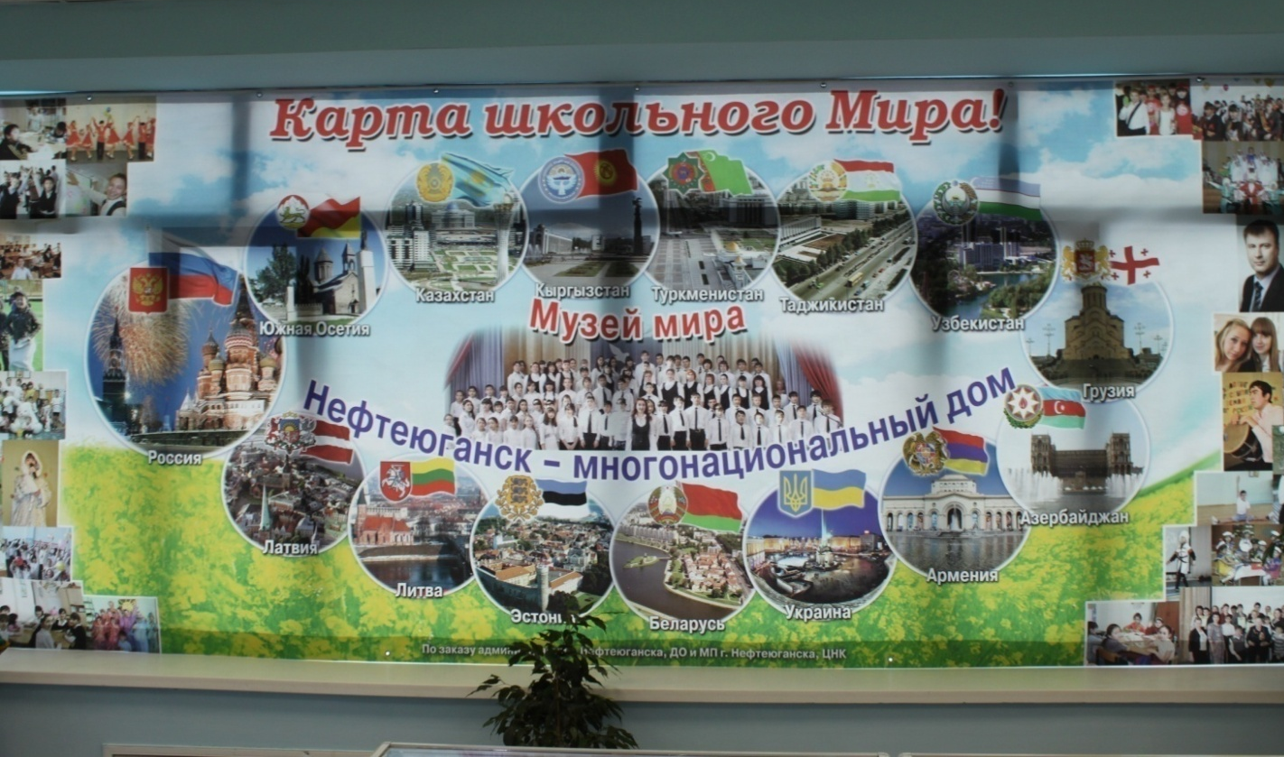
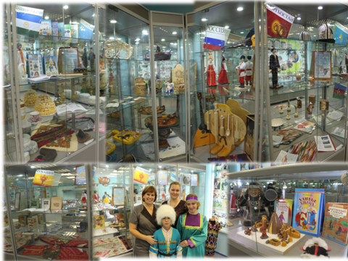

Гражданское воспитание просматривается в формировании культуры межличностных отношений, знакомств с отечественным и мировым историческим и культурным наследием. Важный акцент школа делает на понимание социальных отношений в обществе; формирование мотивации социального поведения личности, приобретение социального опыта. В школе работает ученическое самоуправление (руководитель Г.А.Шарипова).
Значительное место в воспитании учащихся занимают встречи с ветеранами и тружениками тыла в годы ВОВ, свидетелей страшных военных лет, с каждым годом их становится всё меньше и меньше.

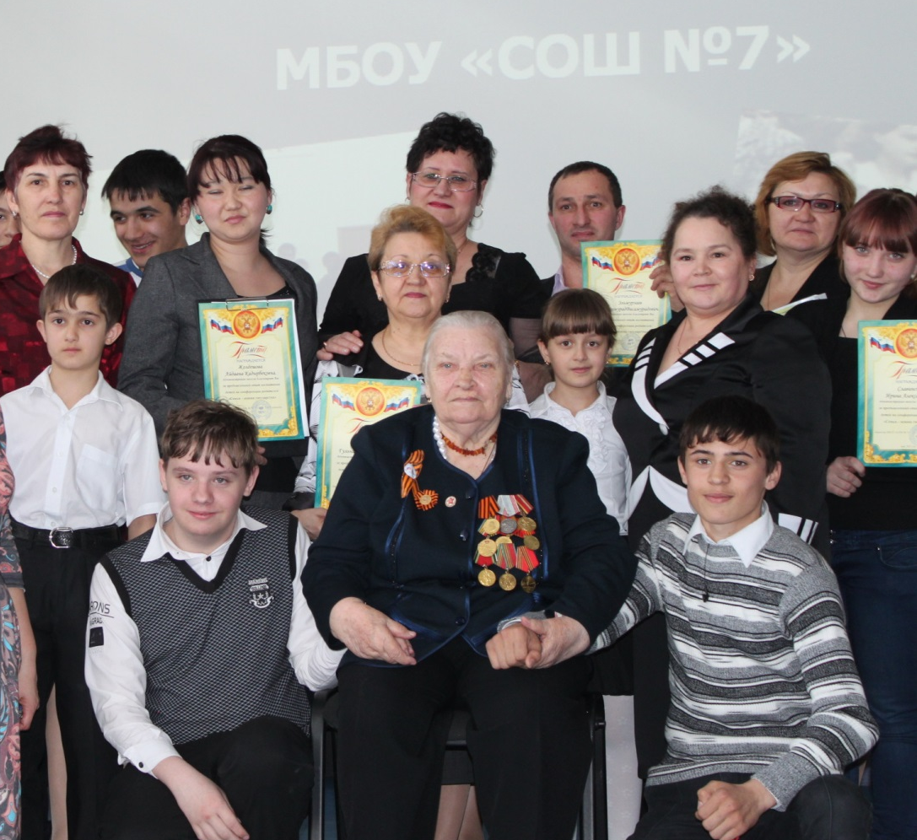
Ребята с удовольствием встречаются с воинами - участниками боевых действий в мирное время.
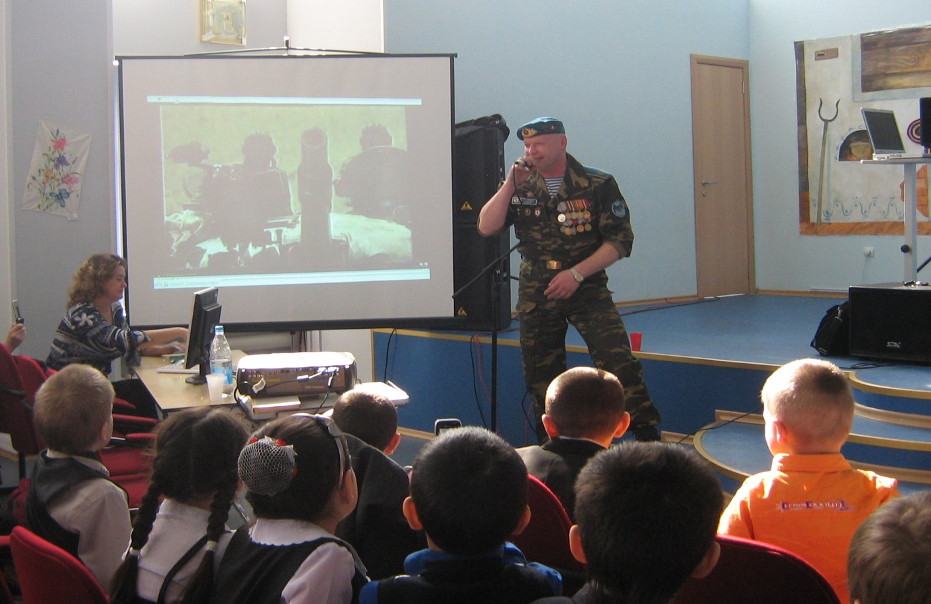
Стало традицией в нашей школе приглашать их в школу на мероприятия.
В 2014 – 2015 учебном году подшефными школы стали пожилые люди, оказавшиеся в трудной жизненной ситуации (проживающие в «Доме одиноких и престарелых»).
Показателем эффективности гражданско-патриотического воспитания на основе культурно-исторических традиций является формирование и развитие у школьников социальной активности, которая проявляется в социальных и гражданских акциях милосердия, традиционных праздниках и разнообразных творческих конкурсах. Огромную воспитательную миссию выполняют школьные традиции: «День открытых дверей», «Успех+», «Минута Славы». Честь, внимание, уважение оказывают учащиеся школы труженикам тыла в годы ВОВ, ветеранам боевых действий и пожилым людям.
Кофейникова Александра Леонтьевна и Назарова Надежда Михайловна частые и любимые гости в нашей школе.
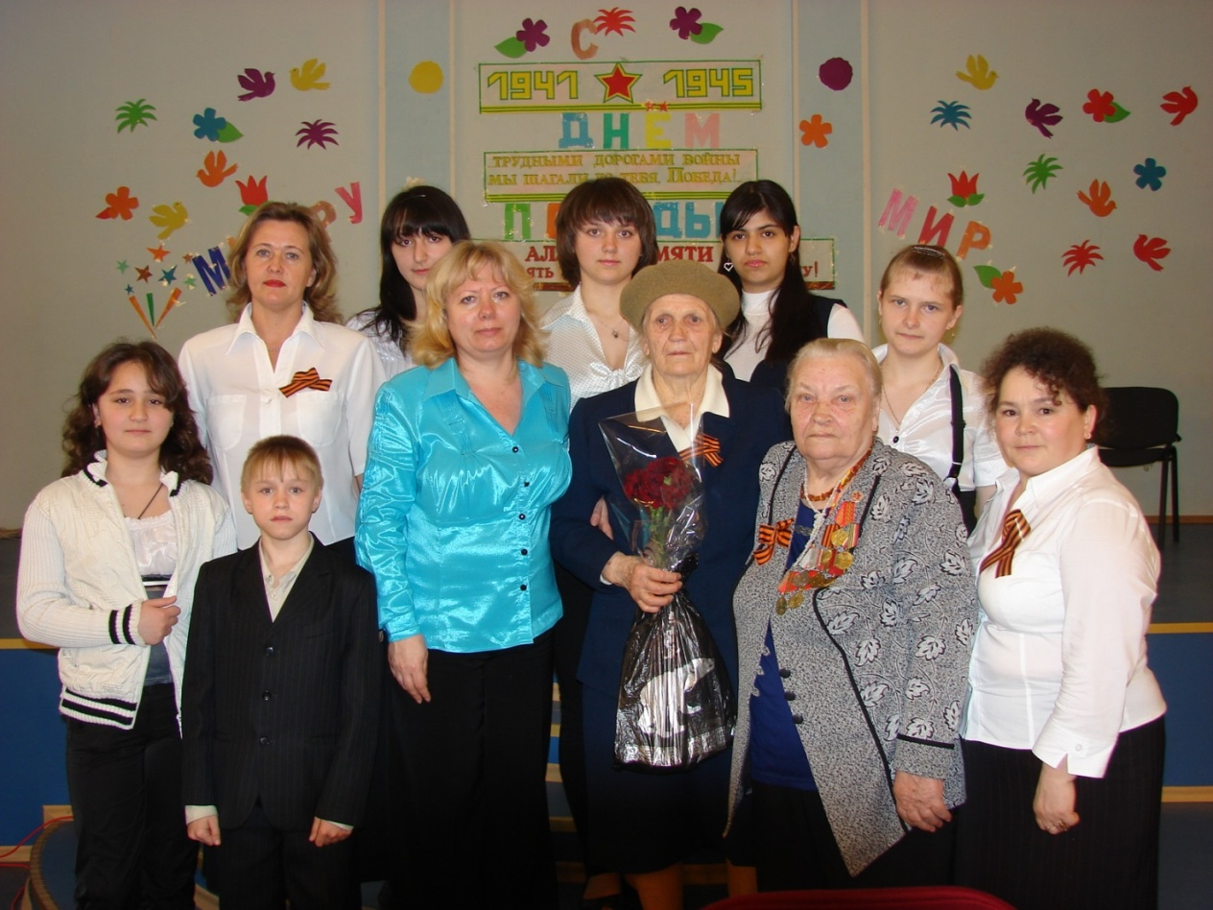
Александра Леонтьевна труженица трудового фронта, работала с малых лет в деревне, с 17 лет на заводе. «Известие о войне, говорит Александра Леонтьевна, я встретила в поле. Было страшно». Надежда Михайловна, будучи в школьном возрасте, помогала партизанам (как она говорит, «партизанила») – тайными тропками носила провизию. Много интересно и необычного о «том времени» узнают ребята при встрече с замечательными женщинами, на долю которых выпало трудное военное время: время голода, жестокости, боли, страдания. Но только крепкий дух, любовь к Родине, человечность, взаимопомощь помогли Кофейниковой Александре Леонтьевне и Назаровой Надежде Михайловне (как и многим другим) пережить страшное время.
Беседы о жизни за чашкой чая, песни и стихи, презентации и литературно-музыкальные композиции организовывают для гостей учителя, ученики и их родители (самые активные учащиеся 5, 6, 8 классов).
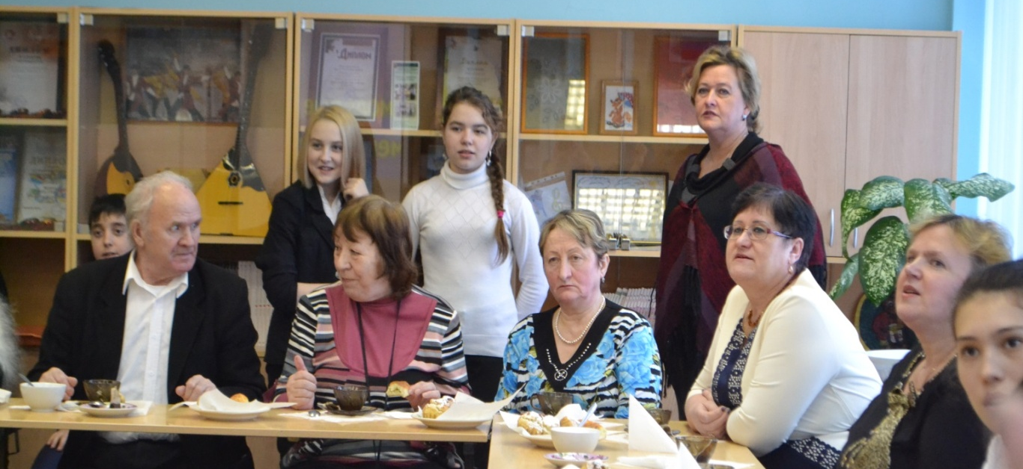
Каждая встреча «поколений» – это очередной урок высокой нравственности, человечности, теплоты душевной, чувства поддержки и взаимопомощи.
В школе стало традицией проводить акции милосердия (подарки пожилым и ветеранам), праздничные акции, трудовые десанты (уборка снега с территории центра проживания одиноких людей) и т.д.
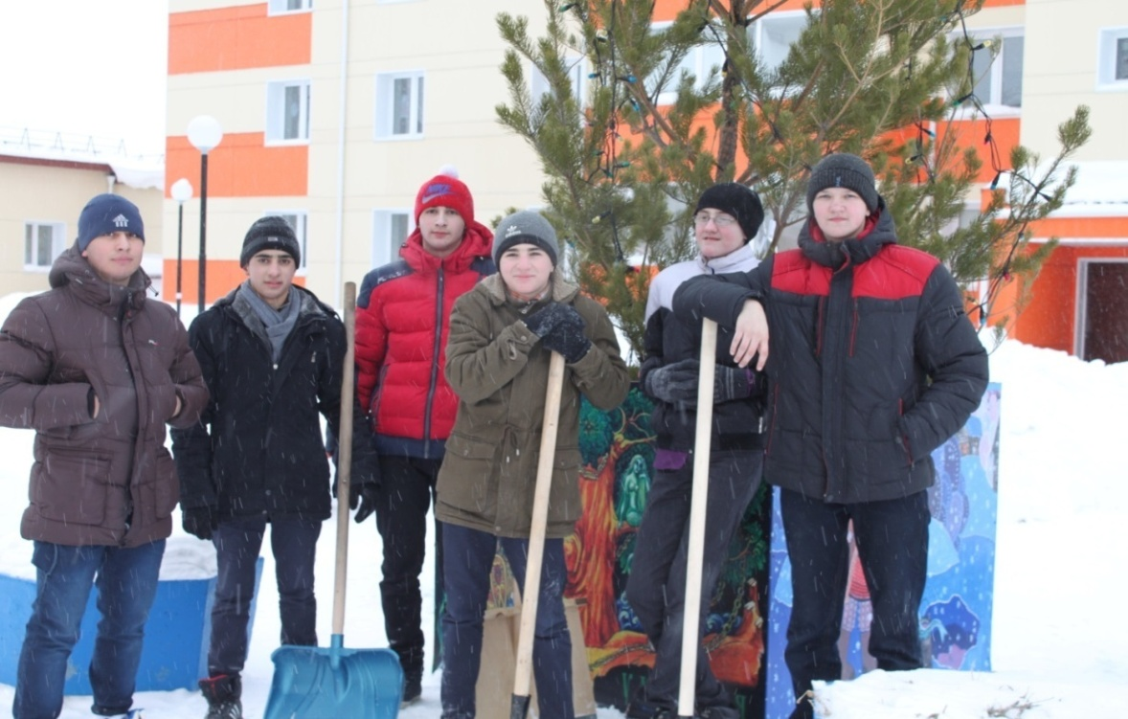
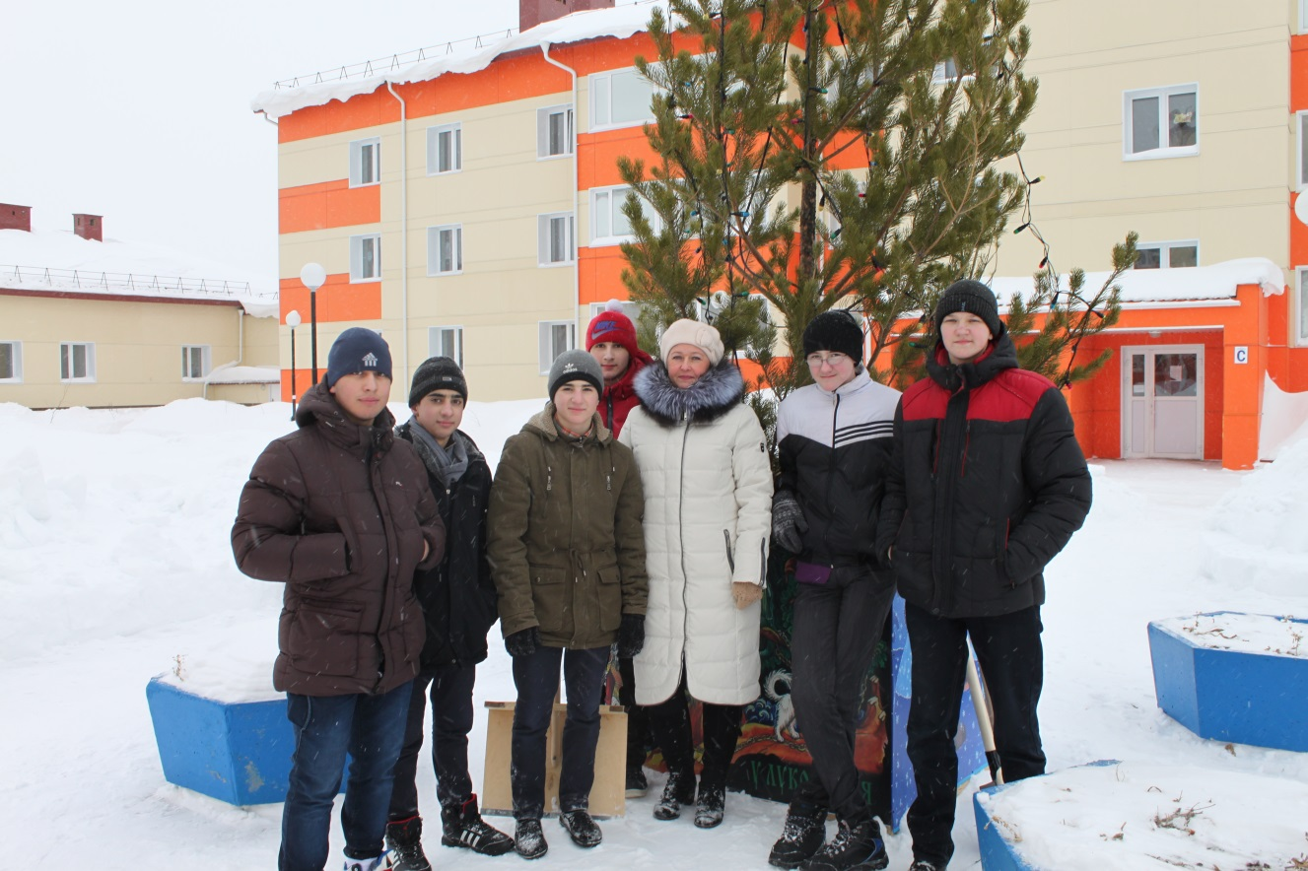

Ученики школы не только приглашают на школьные концерты ветеранов и одиноких людей, но и сами приходят с концертными номерами к ним в гости.
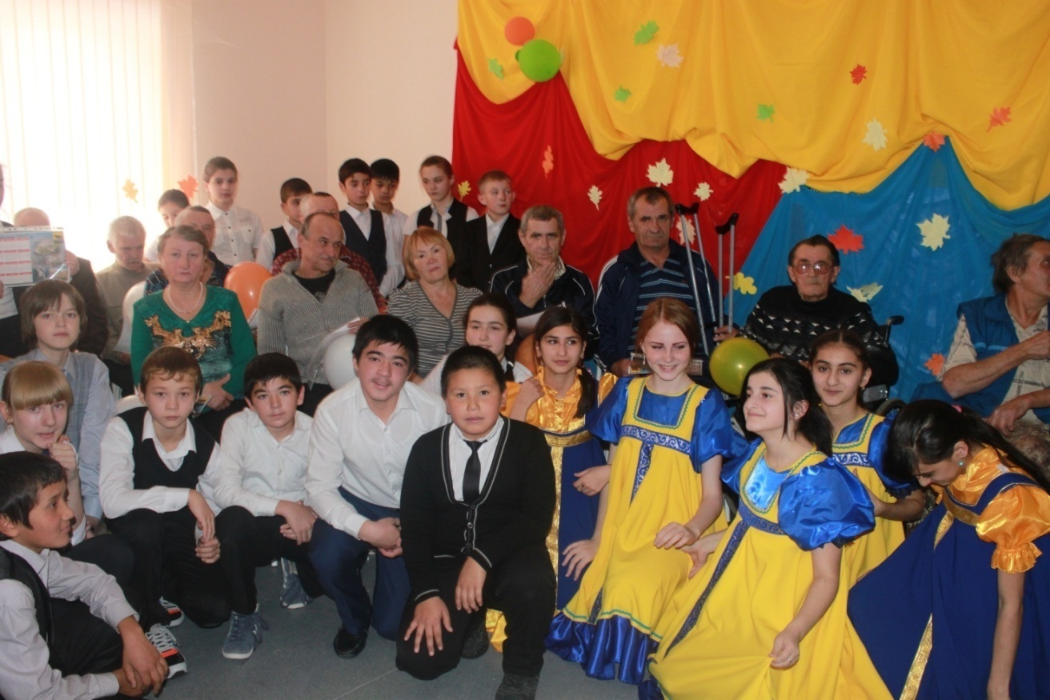
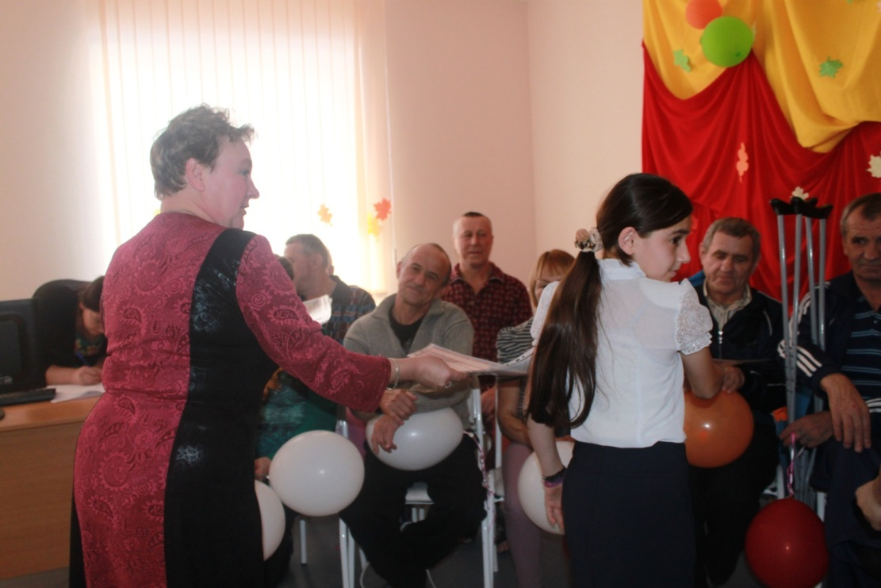
Система гражданско-патриотического воспитания МБОУ «СОШ № 7» предусматривает формирование и развитие социально значимых ценностей, гражданственности и патриотизма, толерантности в процессе воспитания и обучения в школе, массовую патриотическую работу, организуемую не только школой, но и общественными движениями и организациями, деятельность средств массовой информации т.п.
Дмитрий Медведев на одном из своих выступлений сказал:
«Мы можем мечтать, ставить цели задачи, планировать будущее, но ничему из этого не суждено сбыться, если не будет гражданского мира».

Список литературы
- Электронный ресурс: «kevsala-9.ru›publ…i_patrioticheskoe…uchashhikhsja» /Дмитренко Е. В./

